Prérequis
- Clé USB : Capacité minimale de 8 Go.
  - Attention : Toutes les données présentes sur la clé seront irréversiblement effacées.
- Fichier ISO : L'image disque linuxmint-22.2-cinnamon-64bit.iso.
- Logiciel de gravure : Sous Windows/macOS : BalenaEtcher (Recommandé pour sa fiabilité).

Créer une clé USB bootable depuis Windows (BalenaEtcher)
  - Téléchargez BalenaEtcher depuis le site officiel : balena.io/etcher.
  - Insérez votre clé USB dans l'ordinateur.
  - Lancez BalenaEtcher.
  - Cliquez sur le bouton Flash from file.
  - Sélectionnez le fichier ISO de Linux Mint téléchargé précédemment. Attendez de voir apparaitre le nom de l’ISO sous Flash from file.
  - Cliquez sur Select target et cochez votre clé USB.
  - Cliquez sur Flash!. L’étape peut prendre entre 5-10 minutes.
Note importante : À la fin du processus, Windows peut ouvrir plusieurs fenêtres demandant de "Formater le disque". Vous devez ignorer ces avertissements et fermer les fenêtres. Windows ne sait simplement pas lire le format Linux que nous venons de créer.

Démarrage sur la clé (Boot)
Pour tester ou installer Linux Mint avec la clé créée :
- Éteignez complètement l'ordinateur (SSD) cible.
- Insérez la clé USB.
- Allumez l'ordinateur et appuyez immédiatement et de façon répétée sur la touche de Menu de démarrage (Souvent F12 ou F9 ou Esc).
- Dans la liste qui s'affiche, sélectionnez votre clé USB (souvent précédée de la mention "UEFI").
- Dans le menu noir (GRUB), validez la première option : Start Linux Mint 22.2 Cinnamon 64-bit.

- Téléchargez Etcher, (https://etcher.balena.io/ ), pour Windows installez-le et lancez-le.
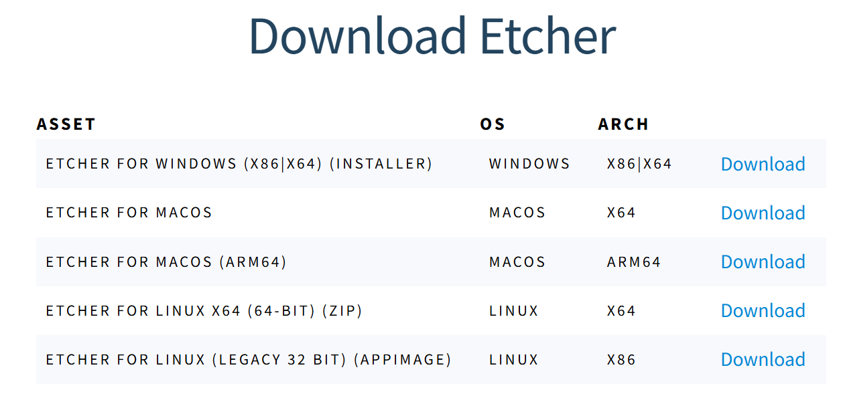

- Cliquez sur Flash from file et choisissez votre fichier ISO.
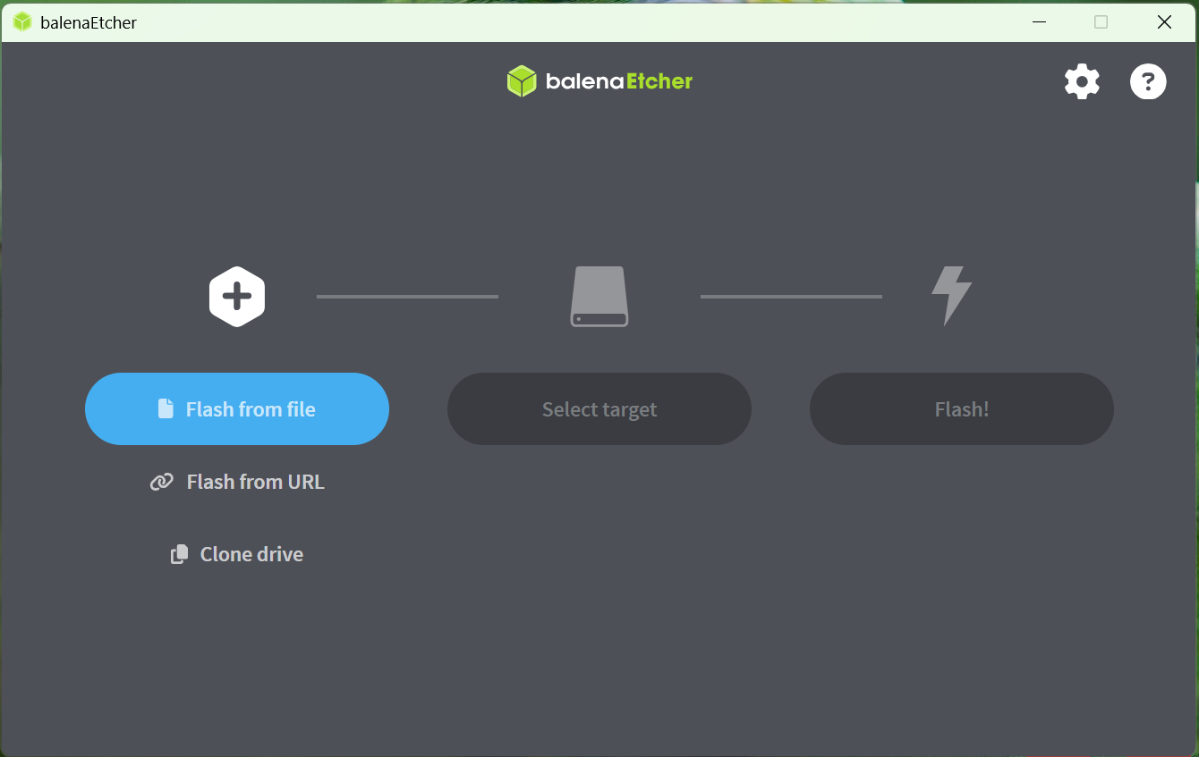
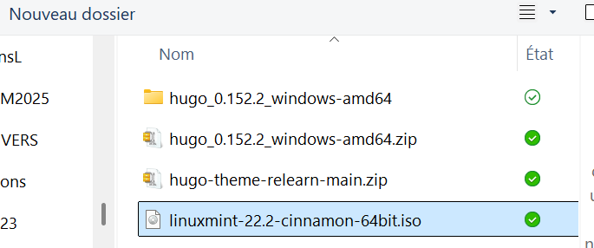
- Sélectionnez Select target
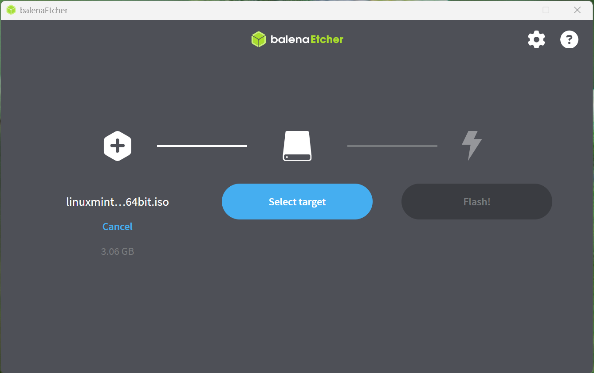
- 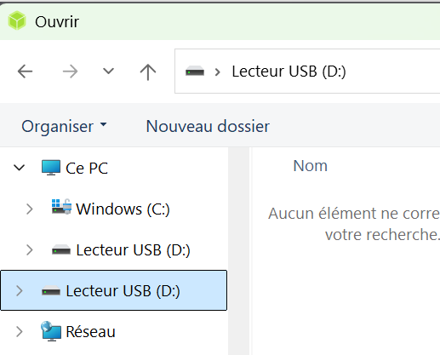
- Cliquez sur Flash!.

- Sélectionner « Start Linux Mint »
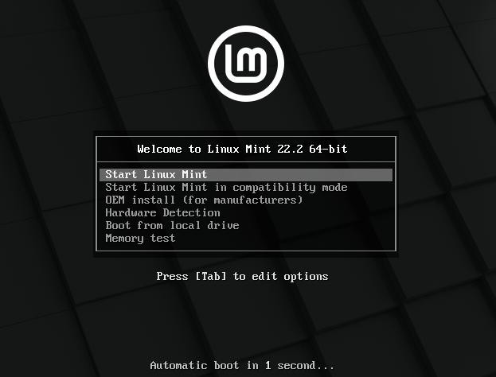

- Cliquer « Install Linux Mint »
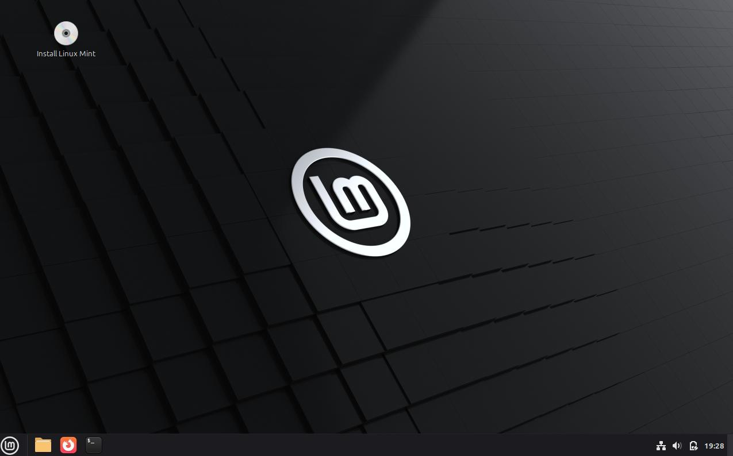

- Choisir la langue et cliquer sur « Continuer »
Installation - 0

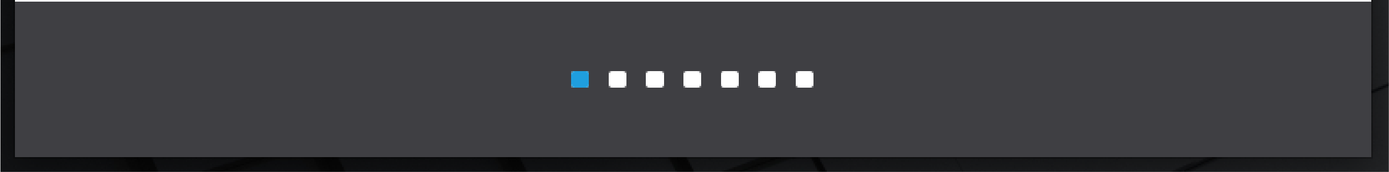
Bienvenue
rueucscn� Eesti English Espafiol
Esperanto
Vous pouvez éventuellement lfre les notes de publication.
Galego Hrvatski lslenska ltaliano Kurdî latviski
lietuviskai
Quitter
Précédent
Continuer

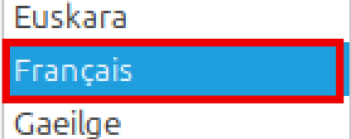

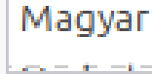

- Choisir « French (Canada) » à gauche puis à droite. Cliquer sur « Continuer »
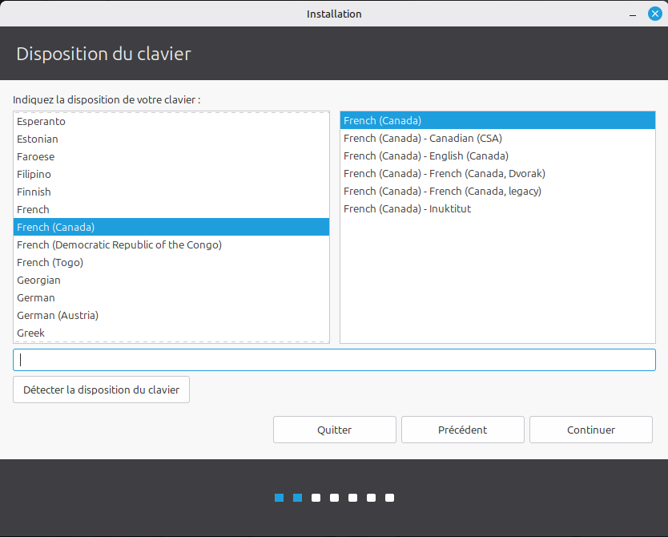

- Cliquer sur « Installer les codecs multimédias » puis sur « Continuer »
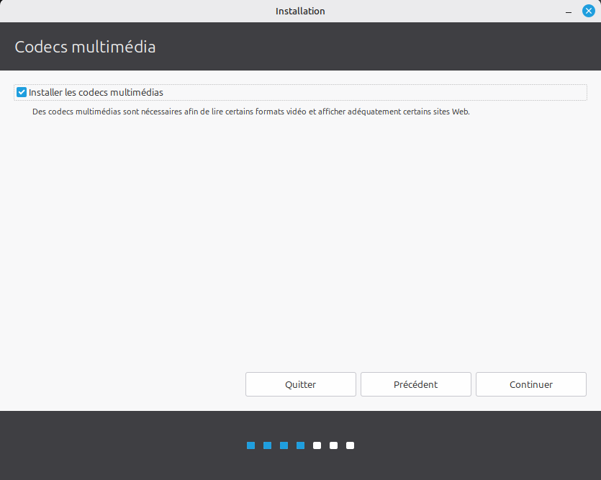

- Cliquer sur « Effacer le disque et installer Linux Mint »

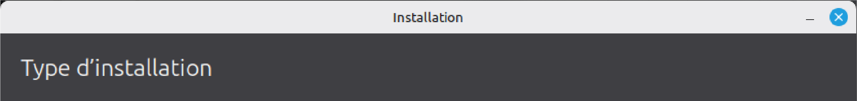

Aucun système d'ex[lloitation n'a été détecté sur cet ordfnateur. Que voulez-vous faire 7

Fonctfons avancées... Aucune sélectfonnée Autre chose
Vous pouvez créer ou redimemiormer les partitiom vous-mëme, ou cooisir plusieurs partitiom pour Lir111XMirit.

C Quitter � [ Précédent J--In-sta-lle-r m-a-inte-na-nt-

- Cliquer sur « Continuer »
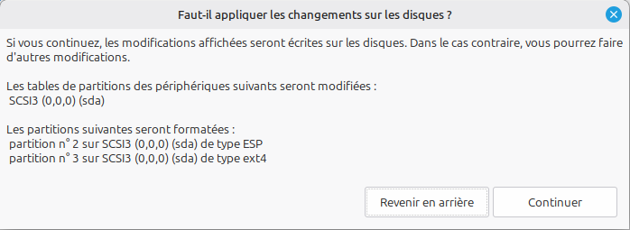

- Cliquer sur « Continuer »
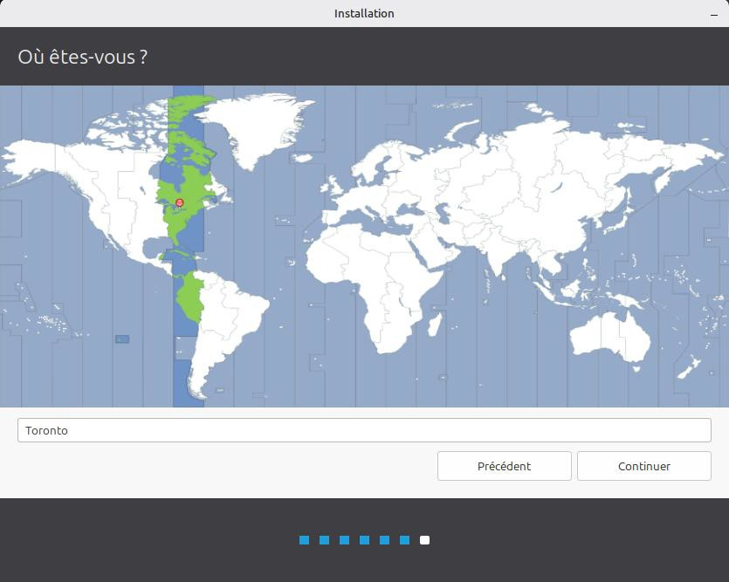

- Remplir les informations puis cliquer sur « Continuer ». Retenez bien votre mot de passe !
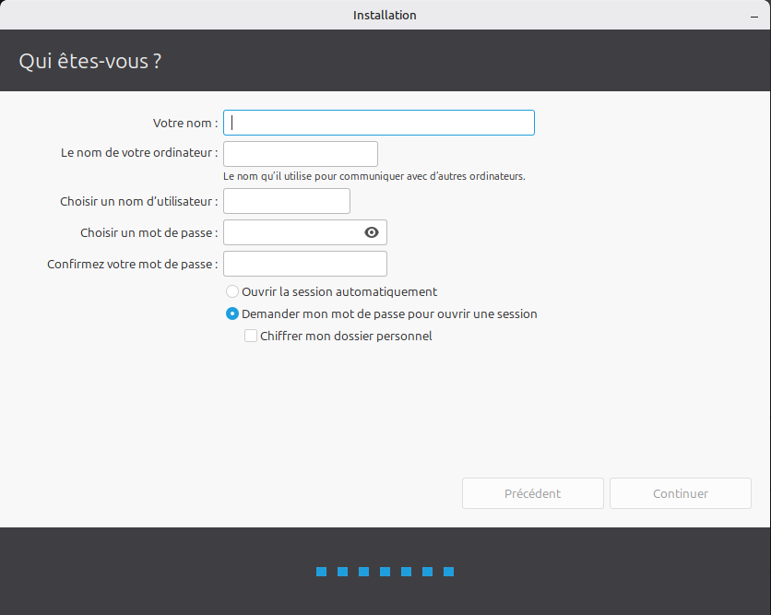

- Cliquer sur « Redémarrer maintenant »
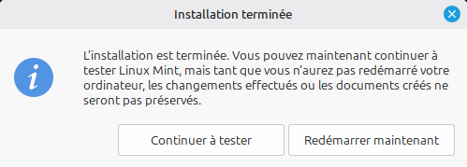

- Retirer la clé USB puis faire « Entrée »
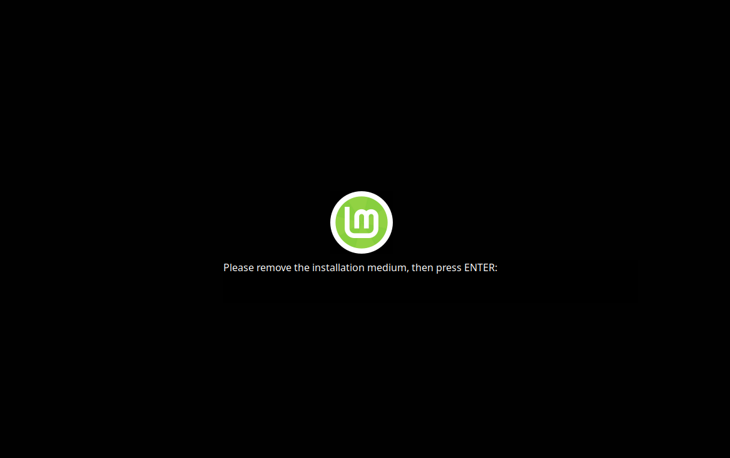

- L’environnement est installé, il faut le mettre à jour. Ouvrir le terminal.
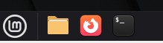
- Ecrire les commandes suivantes :
  - sudo apt update
  - Si proposer : « O/n », faire « Entrée »
  - Sudo apt upgrade
  - Si proposer : « O/n », faire « Entrée »
- Enfin, nous allons travailler avec le logiciel Virtualbox. Pour l’installer écrire la commande suivante :
  - sudo apt-get install virtualbox
  - Si proposer : « O/n », faire « Entrée »
Installation terminée !

